整理说明（2026-10-26）：本文件保留原实验结论和参数。报告引用图片见本目录 images/，实验代码及当前运行路径见 README.md。原文提到的绘图、生表和报告生成脚本未收录，旧原稿及原始测量文件已完整归档。

海洋监测数据压缩传输实验简版汇报

1. 实验目标
本实验面向海洋监测平台的数据压缩传输优化，比较五种压缩方案在不同数据类型、链路带宽和包大小条件下的端到端效率。
核心判断标准不是单独看压缩比，而是在完整性检查通过的前提下，比较端到端总时延：
T_total = T_compress + T_transfer + T_decompress
latency_reduction = (T_direct - T_total) / T_direct * 100%
其中：
T_direct = 原始文件不压缩直接传输时间
T_transfer = 压缩后数据大小 / 带宽

2. 数据集构建
原始数据共 6 个文件，实验中按数据形态合并为 4 类数据集：
数据集 | 来源 | 类型 | 原始大小 | 记录数
D1_big_buoy_weather | 2020年大浮标气象数据.txt | 大浮标气象 CSV | 39.26 MB | 526,939
D2_weather_utf16 | 气象数据.txt | UTF-16 气象 TSV | 10.13 MB | 117,950
D3_wave_sensor | 浮标中心波浪传感器.txt | 波浪传感器 TSV | 2.43 MB | 19,515
D4_ocean_current_log | 3 个海流 log 文件 | 海流日志和 ADCP 数值数据 | 6.75 MB | 876

按包实验采用记录级分包，不切断 CSV 行、TSV 行、日志行或 JSON 片段。这样可以保证 Gorilla、Chimp 和 Parquet 的预处理输入仍然是完整记录。
数据集 | 512 bytes 包数 | 1448 bytes 包数 | 4096 bytes 包数 | 说明
D1_big_buoy_weather | 87,791 | 29,245 | 10,148 | 普通结构化气象表
D2_weather_utf16 | 23,574 | 7,565 | 2,620 | UTF-16 编码表格
D3_wave_sensor | 6,293 | 1,816 | 632 | 多列传感器时间序列
D4_ocean_current_log | 750 | 744 | 740 | 存在较长日志记录，部分记录超过目标包大小

统计 packet 数量的目的有三点。
• 第一，它可以说明不同 packet size 下实际需要压缩和传输的单元数量，packet 越小，压缩器初始化和包处理次数越多，端到端时延中的固定开销越明显。
• 第二，它可以帮助解释压缩效果差异，较小 packet 的上下文更短，Gorilla、Chimp、gzip 都更难利用跨记录冗余，Parquet 还会因为每包重复写入 schema （表结构）和 metadata （附加的描述信息，帮助读取）而更吃亏。
• 第三，它可以检查分包方式是否合理，尤其是 D4 海流日志存在超长记录，实际 packet 大小可能超过目标值，因此需要单独说明，避免把这类现象误判为算法问题。

3. 对比方案
五种算法并不是强行使用同一种输入，而是在保证数据一致性的前提下使用各自合理的输入和预处理方式：
方法 | 实验输入 | 预处理 | 完整性检查
gzip | 原始字节 | 不解析字段，直接压缩原始 bytes | 解压后字节级一致
Gorilla | 解析后的时间序列 | 提取时间戳和数值列，转为数值时间序列 | 时间戳、列数、数值一致
Chimp | 解析后的时间序列 | 与 Gorilla 相同；D4 增加 ADCP 语义字段提取 | 时间戳、列数、数值一致
Parquet+ZSTD | 类型化表格 | 解析为 typed table 后写入 Parquet，使用 ZSTD | schema、行列数、字段值一致
Parquet+Snappy | 类型化表格 | 与 Parquet+ZSTD 相同，codec 改为 Snappy | schema、行列数、字段值一致

4. 实验参数
参数 | 取值
算法 | gzip、Gorilla、Chimp、Parquet+ZSTD、Parquet+Snappy
数据集 | D1、D2、D3、D4
带宽 | 2 Mbps、4 Mbps、10 Mbps
Packet size | 512 bytes、1448 bytes、4096 bytes
CPU limit | 当前正式结果为 100%
评价指标 | 压缩比、压缩吞吐率、解压吞吐率、端到端总时延、端到端时延缩短率、完整性检查

5. 实验分组
本项目最终保留两类主实验：
实验 | 压缩单位 | Packet size 的含义 | 目的
实验 A：按包压缩 | 每个 packet 独立压缩 | 压缩前分包大小 | 模拟实时按包边缘传输
实验 B：整文件或较大批量时间序列压缩 | 整个文件 | 压缩后传输分片大小 | 发挥 Parquet、Gorilla、Chimp 的上下文优势

• 注：较大批量时间序列压缩是因为Gorilla/Chimp 压缩的不是原始文件本身，而是从文件中解析出来的数值时间序列。
• 这里的“上下文”指压缩算法一次能够利用的连续数据范围。按包压缩时，每个 packet 独立处理，上下文较短；整文件/批量压缩时，算法可以利用跨记录、跨时间点或整列数据中的重复结构和连续变化规律，因此更有利于 Parquet、Gorilla、Chimp 等算法发挥效果。
• 实验 C/D 是对实验 B 的优化补充：
实验 | 优化对象 | 优化内容
实验 C | Parquet+ZSTD、Parquet+Snappy | row group size、dictionary encoding、ZSTD level
实验 D | Gorilla、Chimp | 数值字段提取方式、时间序列分段长度、D4 ADCP 语义解析

• row group size 控制 Parquet 每个列式数据块的行数，dictionary encoding 用字典编号替代重复值，ZSTD level 控制 ZSTD 压缩强度，三者共同影响 Parquet 的压缩比和压缩/解压耗时。

6. 实验 A 结论：实时按包传输
实验 A 对应“先按 packet 切分，再对每个 packet 独立压缩”的实时传输场景。该场景下，packet size 会同时影响压缩上下文长度、压缩器初始化次数、格式封装开销和传输后包数量。
为了同时观察带宽、packet size 和算法之间的大小关系，本节使用 4 张综合趋势图展示结果。每张图对应一个数据集，三个子图分别对应 512、1448、4096 bytes；每个子图横轴为带宽，纵轴为端到端时延缩短率，五条线对应五种压缩算法。
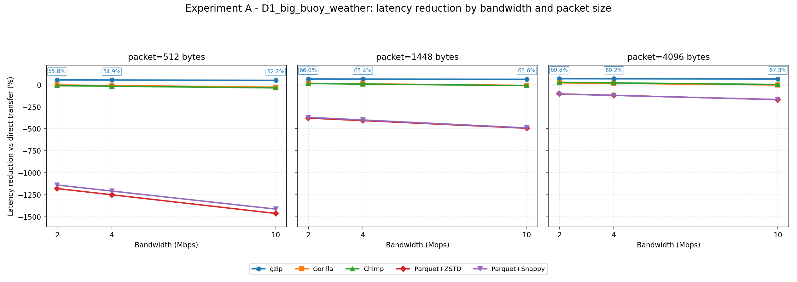
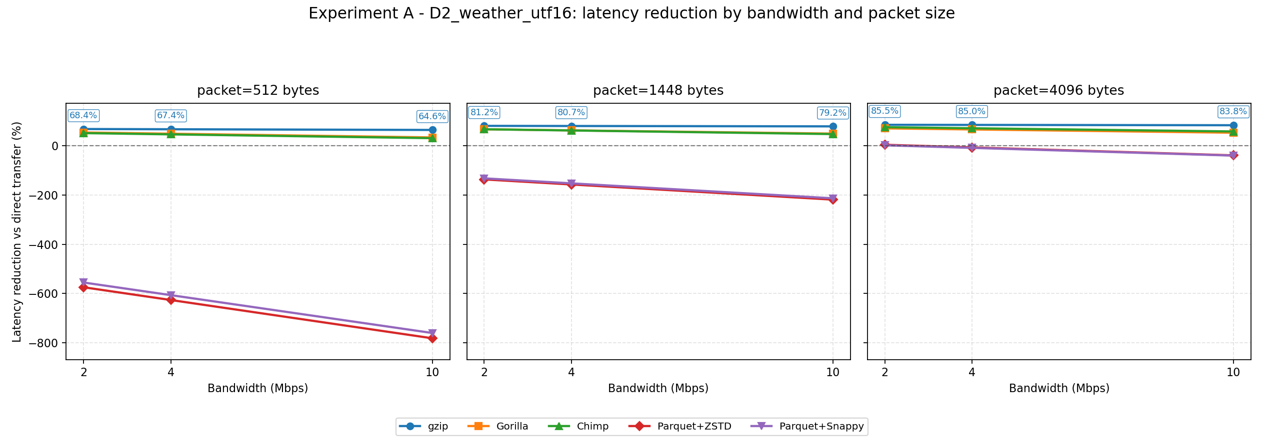
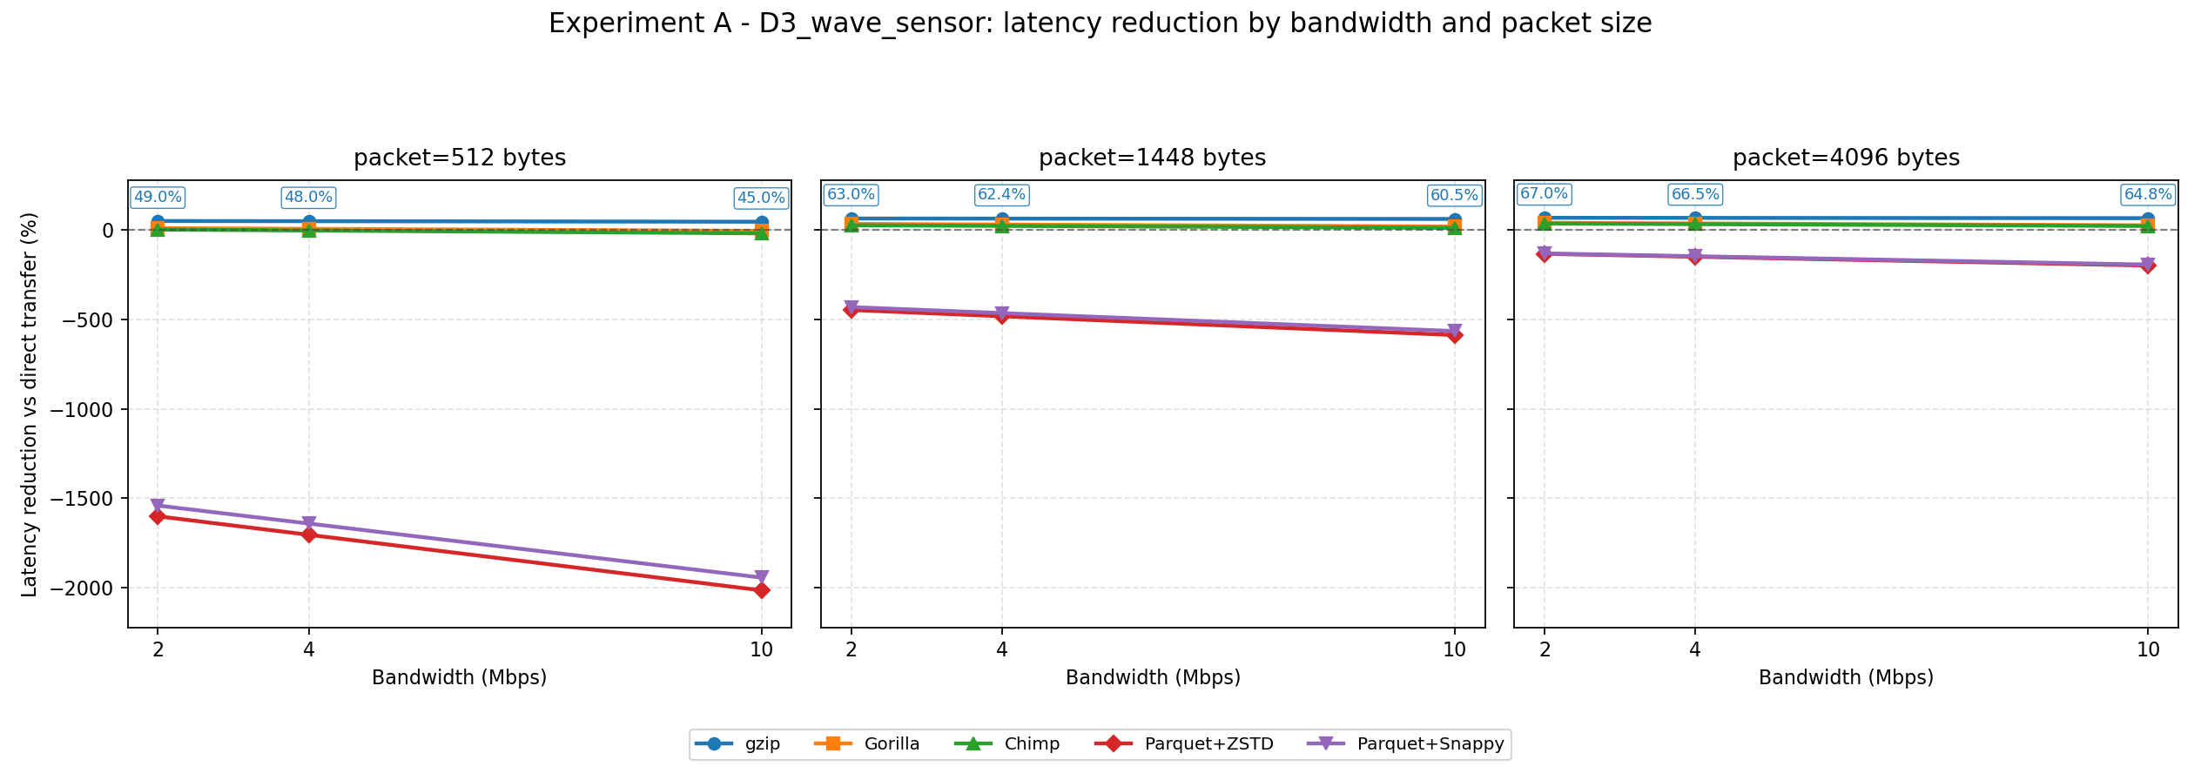
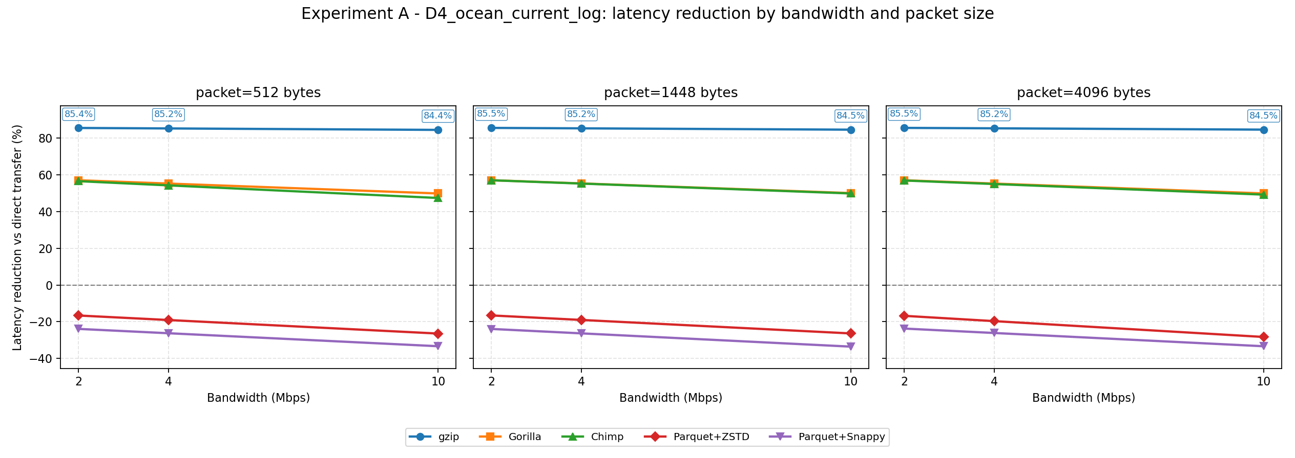
实验 A 的主要结论如下：
• gzip 在全部按包场景中最优。 四个数据集、三种 packet size、三种带宽共 36 个端到端场景中，gzip 的时延缩短率始终最高。
• D1、D2、D3 中 packet size 越大，gzip 效果越好。 4096 bytes 通常优于 1448 bytes 和 512 bytes，原因是较大的 packet 能提供更长压缩上下文，同时减少每包重复初始化和处理次数。
• D4 对 packet size 不敏感。 D4 海流日志存在大量超长记录，记录级分包时实际 packet 大小经常超过目标 packet size，因此 512、1448、4096 bytes 下 gzip 曲线差异很小。
• Gorilla 和 Chimp 在按包场景下有一定压缩收益，但明显弱于 gzip。 主要原因是它们需要先解析时间戳和数值列，短 packet 下时间序列上下文不足，预处理成本会削弱收益。
• Parquet+ZSTD 和 Parquet+Snappy 不适合小包独立压缩。 在按包实验中，每个 packet 都要重复写入 schema、footer 和 metadata，导致多数场景时延缩短率为负，即压缩后反而比直接传输更慢。
• 带宽升高后，压缩带来的相对收益会下降。 因为直接传输时间变短，压缩/解压和预处理时间在总时延中的占比上升；这也是高带宽下更需要关注算法计算开销的原因。
因此，实验 A 的推荐结论是：实时按包传输优先选择 gzip；在网络越稳定的情况下 packet size 取 4096 bytes或者越大越好（可能还需要补充实验进行验证）。

7. 实验 B/C/D 结论：整文件或批量传输
经过 Parquet 和时间序列算法参数优化后，最终不能再用单一算法覆盖全部场景，应按数据类型选择。
需要特别说明的是，实验 B/C/D 的最优结果不是按包独立压缩。B/C/D 的压缩上下文是整文件或较大批量，压缩完成后再按 512、1448、4096 bytes 切片传输。
• 当前模型没有把协议包头、ACK、丢包重传等按包网络开销计入 T_total，所以在 B/C/D 中 512、1448、4096 bytes 只改变传输分片数量，不改变压缩比、压缩耗时、解压耗时和算法选择。若后续要研究真实网络包头或丢包重传，才需要进一步比较 512、1448、4096 bytes 的传输分片差异。
最终优化后，各算法中位压缩比如下：
数据集 | gzip | Gorilla(opt) | Chimp(opt) | Parquet+ZSTD(opt) | Parquet+Snappy(opt)
D1_big_buoy_weather | 0.268 | 0.701 | 0.502 | 0.209 | 0.272
D2_weather_utf16 | 0.116 | 0.234 | 0.117 | 0.090 | 0.149
D3_wave_sensor | 0.276 | 0.568 | 0.401 | 0.159 | 0.202
D4_ocean_current_log | 0.107 | 0.064 | 0.047 | 0.100 | 0.186

最终优化后，端到端最优算法分布：
数据集 | 最优算法分布 | 端到端时延缩短率范围
D1_big_buoy_weather | gzip 6 个场景，Parquet+ZSTD 3 个场景 | 66.86% 到 74.02%
D2_weather_utf16 | gzip 9 个场景 | 85.17% 到 87.78%
D3_wave_sensor | Parquet+ZSTD 9 个场景 | 68.54% 到 80.99%
D4_ocean_current_log | Chimp 9 个场景 | 89.79% 到 94.18%

• 例如Parquet+ZSTD下的三个场景是低带宽环境（2Mbps）下三种包的大小这三种场景。
• 实验得出包的大小对最优算法的选择影响不大 ，主要是考虑带宽。将网络丢包率考虑进来后可以再考虑包大小的设置。
按带宽看，最终推荐如下：
数据集 | 2 Mbps | 4 Mbps | 10 Mbps
D1_big_buoy_weather | Parquet+ZSTD | gzip | gzip
D2_weather_utf16 | gzip | gzip | gzip
D3_wave_sensor | Parquet+ZSTD | Parquet+ZSTD | Parquet+ZSTD
D4_ocean_current_log | Chimp | Chimp | Chimp

对应的最优场景参数可以概括如下：
数据集 | 最优推荐 | 压缩单位 | 关键优化参数 | 传输分片参数
D1_big_buoy_weather | 2 Mbps 用 Parquet+ZSTD；4/10 Mbps 用 gzip | Parquet+ZSTD 为整张 typed table；gzip 为整个原始字节流 | Parquet+ZSTD：dictionary=true，ZSTD level=6，row group=default；gzip 无额外参数 | 512、1448、4096 bytes 均参与实验；当前 T_total 不计包头，三者不改变算法选择
D2_weather_utf16 | gzip | 整个原始 UTF-16 文件字节流一次性 gzip 压缩 | gzip 无额外参数 | 512、1448、4096 bytes 均参与实验；当前指标下不影响最优算法
D3_wave_sensor | Parquet+ZSTD | 整个波浪传感器 typed table 写成 Parquet 后压缩 | dictionary=true，ZSTD level=6，row group=65536 | 512、1448、4096 bytes 均参与实验；当前指标下不影响最优算法
D4_ocean_current_log | Chimp | 从海流日志提取 ADCP 数值时间序列后批量压缩 | numeric_mode=d4_semantic_adcp，segment_records=1024 | 512、1448、4096 bytes 均参与实验；当前指标下不影响最优算法

为了观察不同带宽下五类算法的走势，这里整理为下表。“优化后”表示 Parquet、Gorilla、Chimp 已采用实验 C/D 中各自较优参数；折线图横坐标为带宽，纵坐标为优化后端到端总时延 T_total，五种算法统一使用 transfer packet size = 4096 bytes。
D1
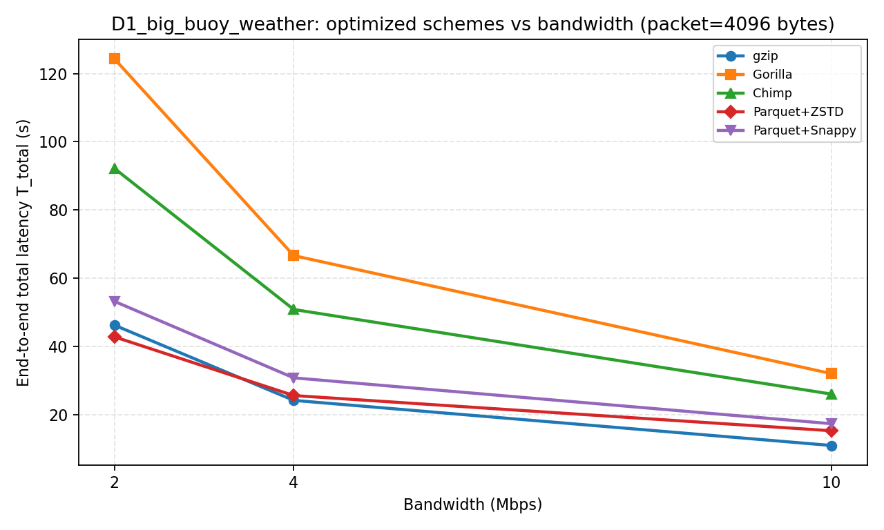
Parquet+ZSTD 在 2 Mbps 下略优，但带宽升高后 gzip 反超，说明 D1 的 Parquet 体积优势只在低带宽下足以覆盖计算开销。
D2
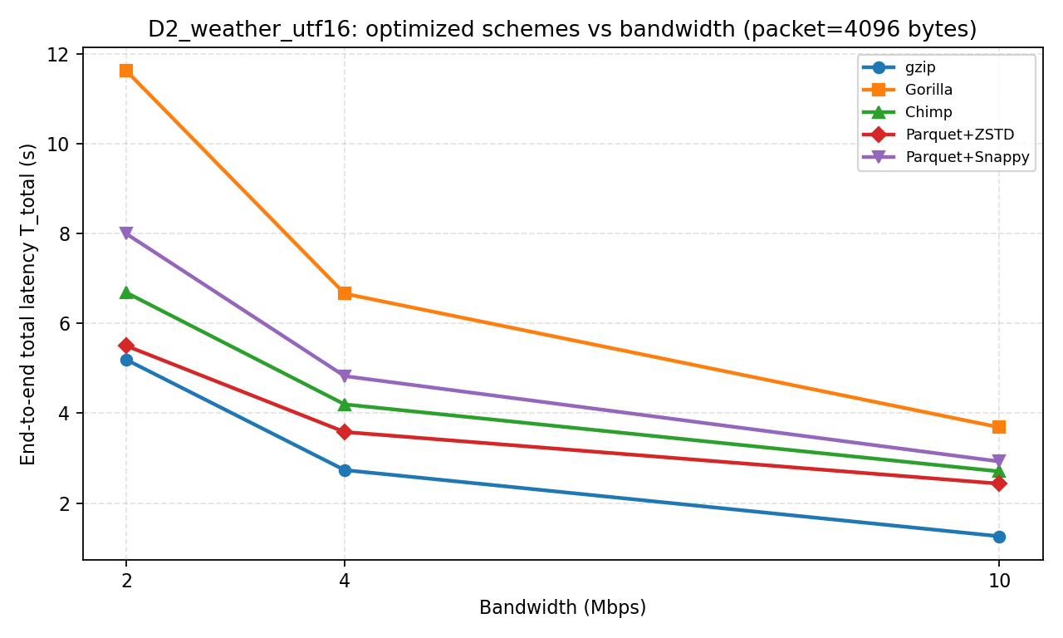
gzip 始终更优；虽然 Parquet+ZSTD 压缩比更低，但构表和解压成本仍然偏高，抵消了部分传输收益。
D3
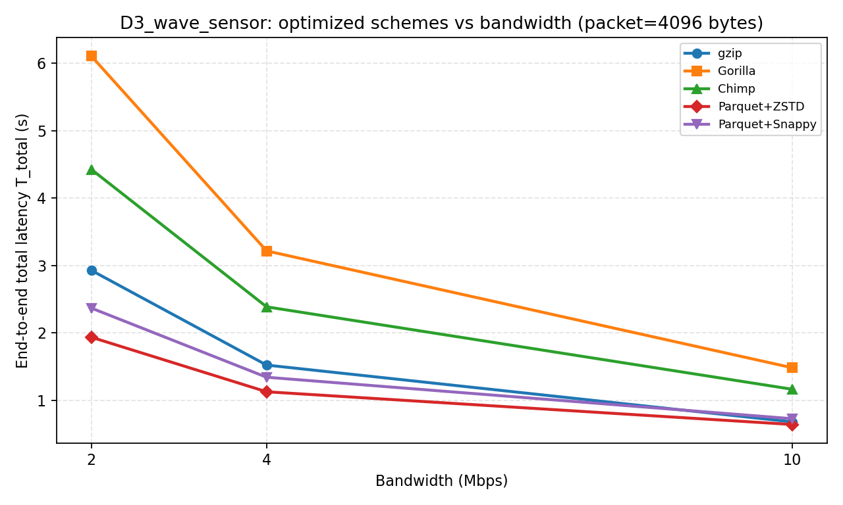
Parquet+ZSTD 在所有带宽下都最优，说明波浪传感器表格更适合列式压缩，仍有继续优化 Parquet 参数的价值。
D4
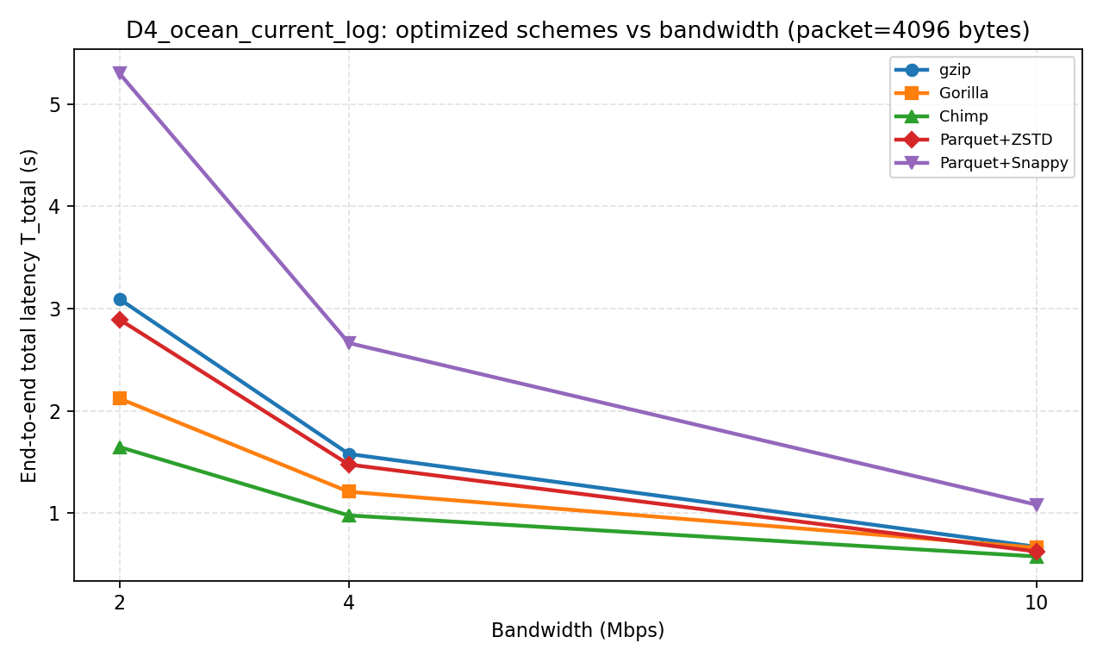
Chimp 在所有带宽下最优，说明对海流日志提取 ADCP 数值时间序列后，时间序列压缩方案最有潜力。
补充来看，Parquet+Snappy 通常优于未优化的 Parquet 按包结果，但在当前数据下没有成为最终最优，主要因为压缩比不如 Parquet+ZSTD。
说明：在整文件或批量实验中，packet size 只表示压缩后传输分片大小，不改变压缩上下文，因此 512、1448、4096 bytes 下的算法选择基本一致。

8. 跨实验对比
实验 A 和实验 B/C/D 的主结论仍然需要分开理解：实验 A 代表“先分包、再每包独立压缩”的实时传输策略；实验 B/C/D 代表“先整文件或批量压缩、再按 4096 bytes 分片传输”的批量传输策略。为了判断是否可以统一采用实验 A，本节把两类策略在同一 4096 bytes 口径下做补充对比。
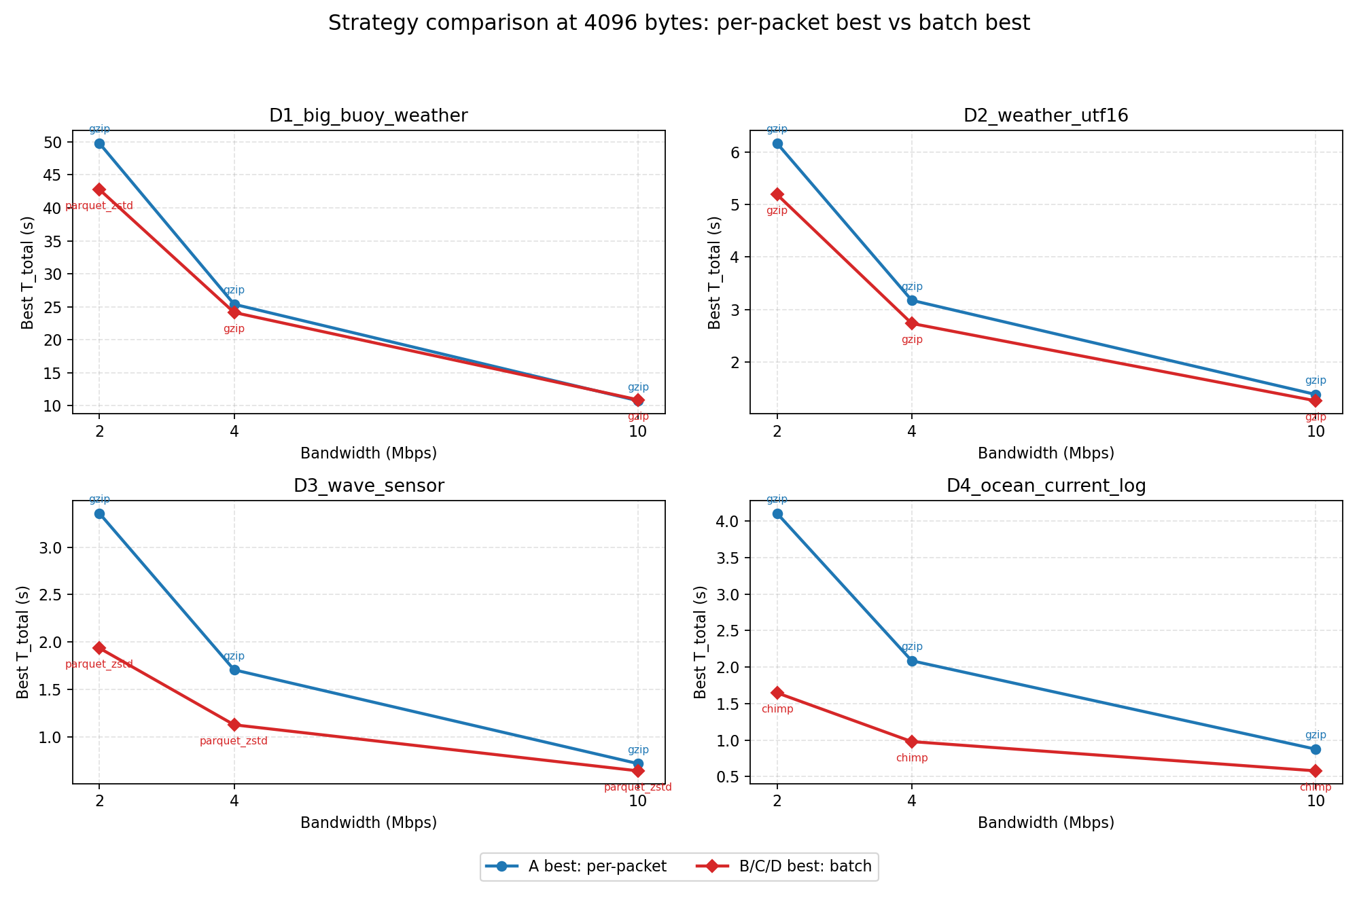
数据集 | 带宽 | 实验 A 最优策略 | A 总时延(s) | B/C/D 最优策略 | B/C/D 总时延(s) | 更优策略
D1_big_buoy_weather | 2 Mbps | gzip 按包 | 49.783 | Parquet+ZSTD 批量 | 42.781 | B/C/D
D1_big_buoy_weather | 4 Mbps | gzip 按包 | 25.394 | gzip 整文件 | 24.150 | B/C/D
D1_big_buoy_weather | 10 Mbps | gzip 按包 | 10.761 | gzip 整文件 | 10.914 | A
D2_weather_utf16 | 2 Mbps | gzip 按包 | 6.168 | gzip 整文件 | 5.191 | B/C/D
D2_weather_utf16 | 4 Mbps | gzip 按包 | 3.175 | gzip 整文件 | 2.734 | B/C/D
D2_weather_utf16 | 10 Mbps | gzip 按包 | 1.379 | gzip 整文件 | 1.259 | B/C/D
D3_wave_sensor | 2 Mbps | gzip 按包 | 3.357 | Parquet+ZSTD 批量 | 1.935 | B/C/D
D3_wave_sensor | 4 Mbps | gzip 按包 | 1.706 | Parquet+ZSTD 批量 | 1.126 | B/C/D
D3_wave_sensor | 10 Mbps | gzip 按包 | 0.716 | Parquet+ZSTD 批量 | 0.640 | B/C/D
D4_ocean_current_log | 2 Mbps | gzip 按包 | 4.107 | Chimp 批量 | 1.647 | B/C/D
D4_ocean_current_log | 4 Mbps | gzip 按包 | 2.087 | Chimp 批量 | 0.979 | B/C/D
D4_ocean_current_log | 10 Mbps | gzip 按包 | 0.875 | Chimp 批量 | 0.578 | B/C/D

跨实验对比结论如下：
• 实验 A 并没有全面优于实验 B/C/D。 在 12 个数据集-带宽组合中，B/C/D 批量策略赢了 11 个，实验 A 只在 D1、10 Mbps 下略优。
• 如果系统允许缓存后批量发送，应优先参考实验 B/C/D。 批量压缩能利用更长上下文，Parquet 和 Chimp 的优势也只有在这种场景下才能体现。
• 如果系统必须边采集边发送，应参考实验 A。 实时按包传输无法等待整文件或较大批量形成，此时 gzip 按包压缩仍是最稳妥方案。
• gzip 也做了整文件压缩实验。 B/C/D 中的 gzip 是整文件原始字节流压缩后再按 4096 bytes 分片传输，并不是按包 gzip；它在大多数场景下比实验 A 的按包 gzip 更快。
• Q:带宽不断变大之后实验A和实验B哪个更优，二者有相交的趋势，但是目前的实验结果不足以推断高带宽情况下哪种方案更好。

9. 最终选择规则
场景 | 推荐算法 | 原因
实时按包传输 | gzip按包压缩 | 无需解析，计算开销低，端到端最稳
D1 大浮标气象整文件或批量传输 | 2 Mbps 用 Parquet+ZSTD按包传输；4/10 Mbps 用 gzip按包压缩 | 低带宽更看重压缩比，高带宽更看重计算开销
D2 UTF-16 气象表 | gzip按包压缩 | Parquet+ZSTD 压缩比更低，但构表和解压成本抵消收益
D3 波浪传感器表格 | Parquet+ZSTD按包传输 | 列式压缩优势明显，优化后全带宽最优
D4 海流日志提取 ADCP 数值序列 | Chimp按包传输 | 语义化时间序列提取后压缩比最低，端到端最优
表格归档、离线批处理 | Parquet+ZSTD按包传输 | 兼顾列式存储、压缩比和后续分析
快速、简单、直接传输原始文件 | gzip | 实现简单，字节级无损，工程稳定性最好

